2º DAM

alejandro rodríguez hoyos | pablo hernandez palomo

Acceso a Datos

Documentación programa



Con este programa serás capaz de realizar diversas acciones con tus ficheros de texto tales como crear uno, modificarlo, realizar una copia, un cifrado de seguridad etc… Gracias a esta documentación a forma de manual tendrás las guías y herramientas para usarlo a la perfección. ¡Comencemos!...

1. Para empezar, gracias a nuestro programa podrás crear tu propio fichero directamente desde la pantalla inicial. Selecciona una ruta compatible, indica el nombre de tu archivo y haz click sobre el botón “Crear”.

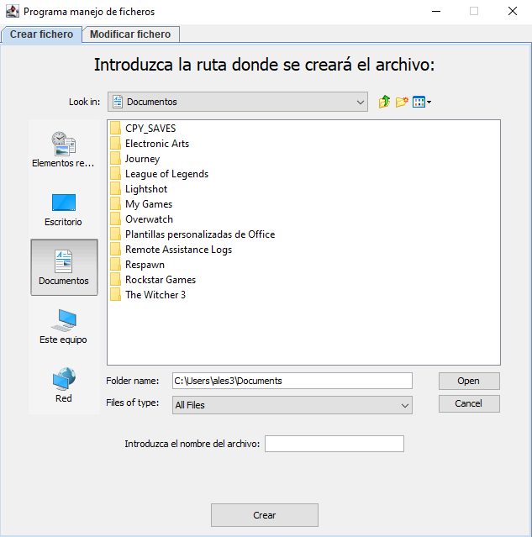

1. Tras esto, el mismo programa te permitirá editar tu archivo y escribir en él lo que te apetezca gracias al cuadro que se muestra a continuación. Selecciona “Introducir Texto” para guardar tu archivo.

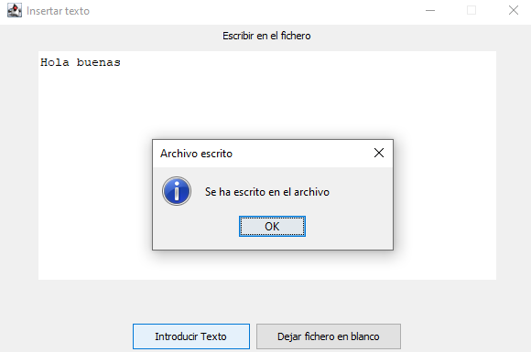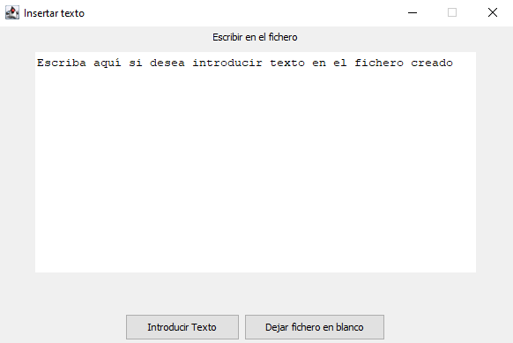

1. Al haber hecho esto, tendremos creado a la perfección nuestro archivo, y estaremos listos para modificarlo. Para realizar estas acciones, dirígete a la pestaña “Modificar Archivo” colocada arriba a la izquierda, selecciona tu archivo (en la ruta que se encuentre) y haz click sobre “Open”, de esta forma tu archivo estará listo para ser modificado, copiado, cifrado, además de contar con la opción de contar sus vocales y palabras, todo esto haciendo click sobre “Realizar Acciones”.

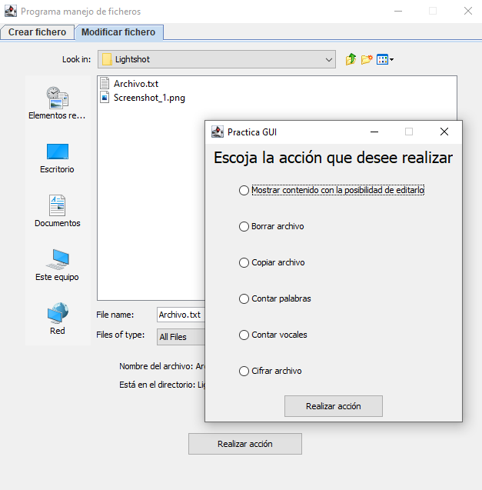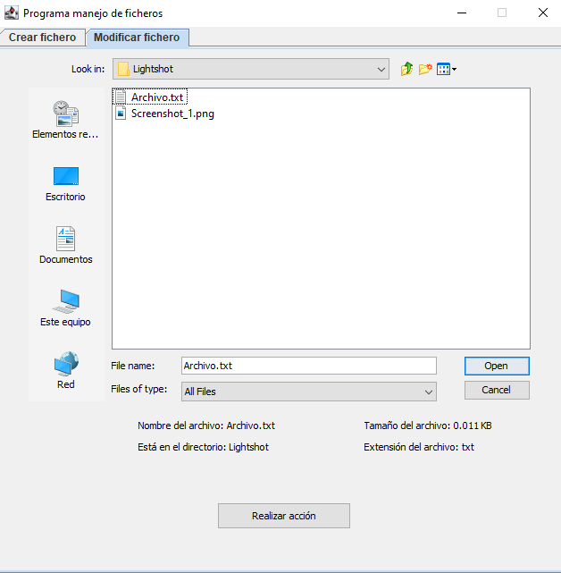

1. La primera opción consiste en mostrar el contenido del archivo, teniendo además la posibilidad de editarlo (o de no hacerlo) como podemos ver a continuación.

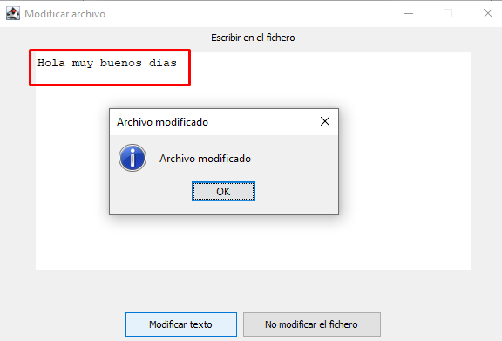

1. Gracias a la tercera opción tendremos la posibilidad de realizar una copia de seguridad exacta de nuestro archivo, añadiendo al final de este un “_copia” para que seamos capaces de diferenciarlos.

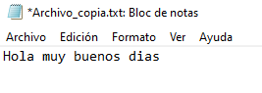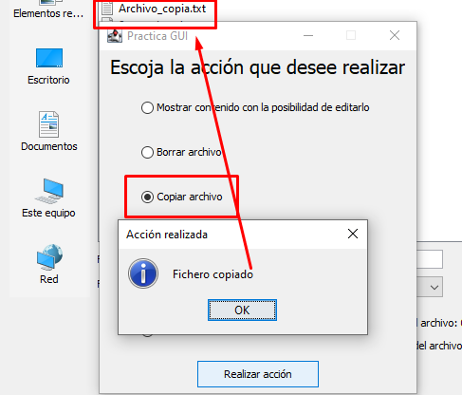

1. Gracias a la cuarta opción podremos saber el número de palabras de nuestro archivo de texto.

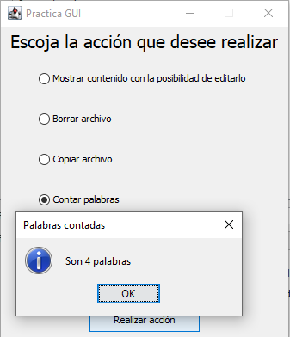

1. Y, por otra parte, gracias a la quinta opción del programa podremos contar le número de vocales en total del archivo de texto.

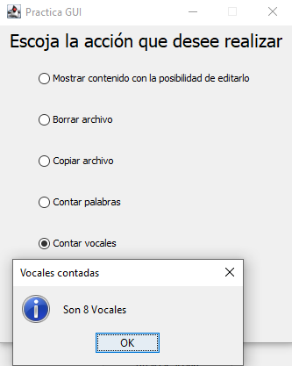

1. La sexta opción se utiliza para realizar un cifrado de seguridad al archivo como podemos observar a continuación, creando un archivo con la extensión “_Cifrado” y cifrando las palabras de más de 4 letras.

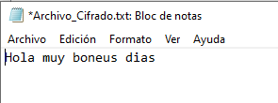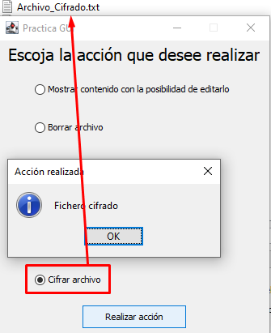

1. Y, por último, gracias a la segunda opción podremos realizar un borrado del archivo creado anteriormente.

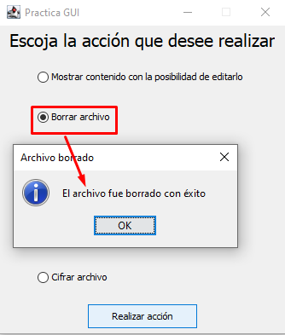

Muchas gracias por haber utilizado nuestro programa, esperamos que te guste y que hagas un buen uso de él. Para saber acerca de futuras actualizaciones mantente atento de nuestro GitHub:

**https://github.com/Alerodhoy/Proyecto_Ficherosr**